**CT2: ASSIOMI DELLE PROBABILITÀ**

**--------------------------------------------------------------------------------------------------------------------------------------------------------------------------**

* ***Spazio*** ***campionario***

Chiameremo *esperimento* qualunque fenomeno il cui risultato non possa essere previsto con certezza. Sebbene l’esito dell’esperimento non sia noto a priori, supponiamo che l’insieme di tutti i possibili esiti lo sia. Definiamo questo insieme *spazio campionario* dell’esperimento e lo denotiamo con ***S***; i suoi elementi sono detti *eventi elementari*.

***Esempio:***

Se l’esperimento consiste nel lanciare successivamente *n* monete, lo spazio campionario è costituito da D’2,n = 2n elementi:

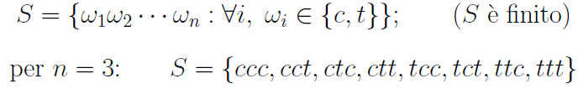

***Esempio:***

Un esperimento consiste nel lanciare ripetutamente una moneta. Consideriamo come esito dell’esperimento il numero d’ordine del lancio in cui compare testa per la prima volta. Lo spazio campionario `e l’insieme degli interi non negativi:



***Esempio:***

Se l’esperimento consiste nel misurare il tempo di vita di un dispositivo elettronico, lo spazio campionario consiste nell’insieme dei numeri reali non negativi:



* ***Evento***

Un sottoinsieme A dello spazio campionario sarà detto *evento*. Un evento è quindi un insieme di possibili esiti di un esperimento. Se l’esito di un esperimento è contenuto in A, diremo che l’evento A si è verificato.

***Esempio:***

Nell’esperimento del lancio di 2 dadi, l’evento si verifica quando la somma dei 2 dadi è 7.

A = {(1, 6), (2, 5), (3, 4), (4, 3), (5, 2), (6, 1)}

**--------------------------------------------------------------------------------------------------------------------------------------------------------------------------**

* ***Operazioni tra eventi***

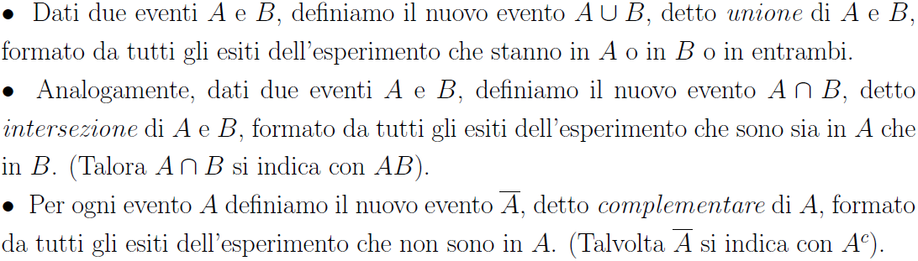

***Esempio:***

Nell’esperimento del lancio di 2 monete, con S = {cc, ct, tc, tt}, se: A = {cc, ct} = {croce al primo lancio}, B = {cc, tt} = {nei due lanci si ha lo stesso risultato},

si ha A B = {cc, ct, tt}, A B = {cc}, = {tc, tt}, = {ct, tc}.

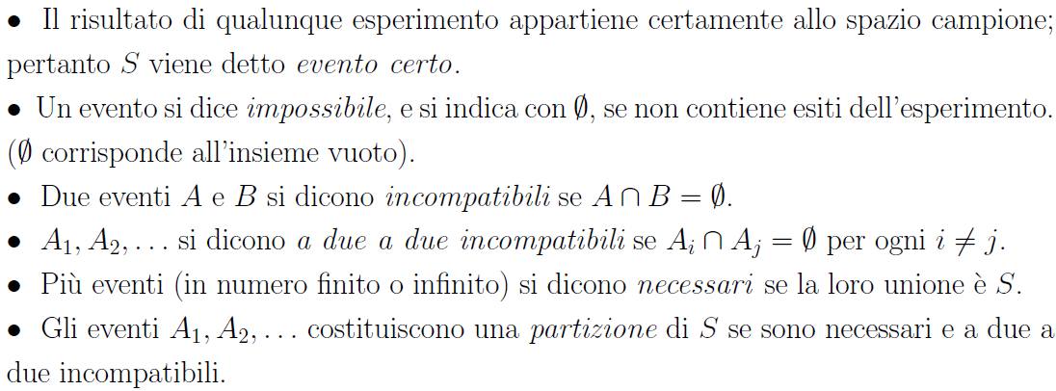

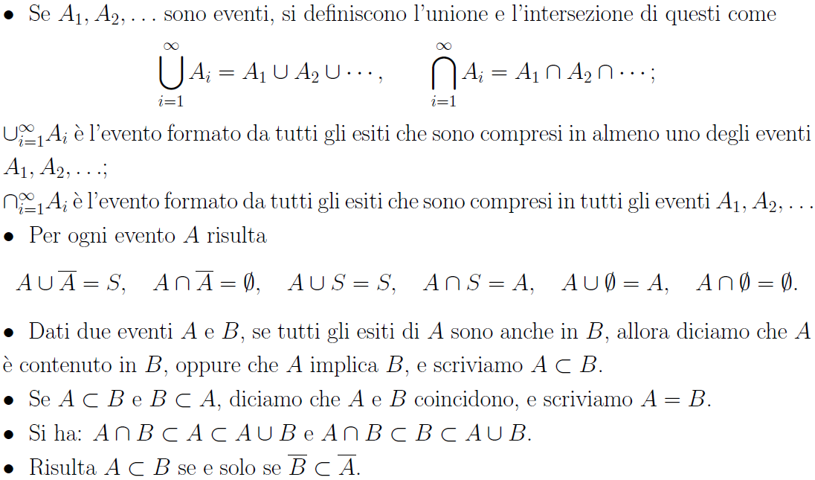

* ***Diagrammi di Venn***

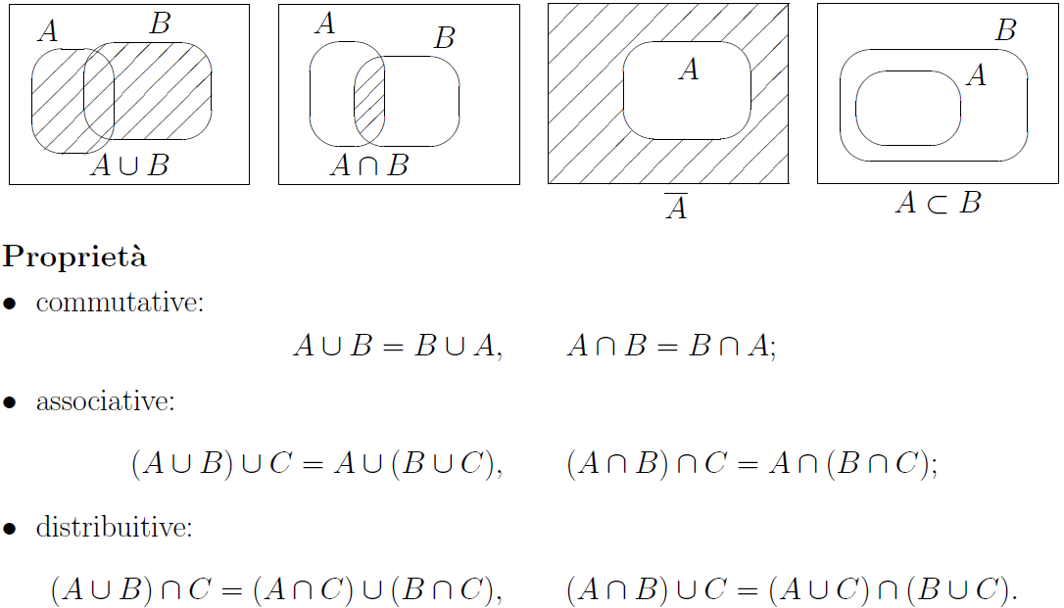

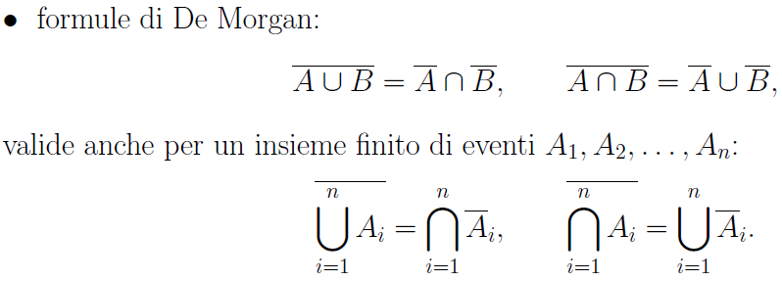

* ***Classe degli Eventi***

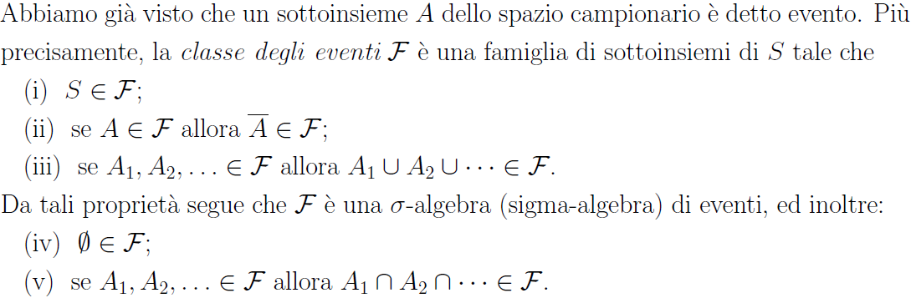

**--------------------------------------------------------------------------------------------------------------------------------------------------------------------------**

* ***Impostazioni frequentista e soggettiva della probabilità***

Supponiamo che un esperimento, il cui spazio campionario è S, venga ripetuto varie volte sotto le medesime condizioni. Per ogni evento E dello spazio campionario S, definiamo n(E) come *frequenza assoluta*, ossia il numero di volte che si `e verificato E nelle prime n ripetizioni dell’esperimento. Notiamo che risulta 0 <= n(E) <= n. Allora P(E), la ***probabilità* *dell’evento E*,** è definita come

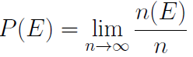

Cioè, P(E) è definita come limite della *frequenza relativa* n(E)/n, ossia limite della proporzione del numero di volte che l’evento E si verifica.

Secondo l’impostazione soggettiva la probabilità di un evento è il grado di fiducia che un individuo ha nel verificarsi dell’evento.

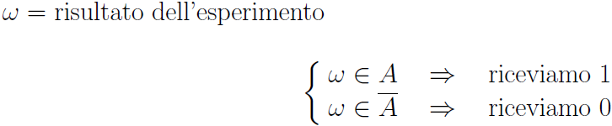

* ***Condizione di coerenza***

Le probabilità degli eventi vanno attribuite in modo che non sia possibile ottenere con un insieme di scommesse una vincita certa o una perdita certa.

Sia P(A) la probabilista di un evento A secondo l’impostazione soggettiva. Nel pagare P(A) e nel ricevere 1 oppure 0 si guadagna 1 − P(A) oppure −P(A), quindi almeno −P(A) e al massimo 1 − P(A). Se P(A) fosse negativa si avrebbe certamente un guadagno positivo, mentre se P(A) fosse maggiore di 1 si avrebbe certamente una perdita, e nei due casi la condizione di coerenza `e violata. Si ha quindi 0 <= P(A) <= 1.

* ***Assiomi della probabilità***

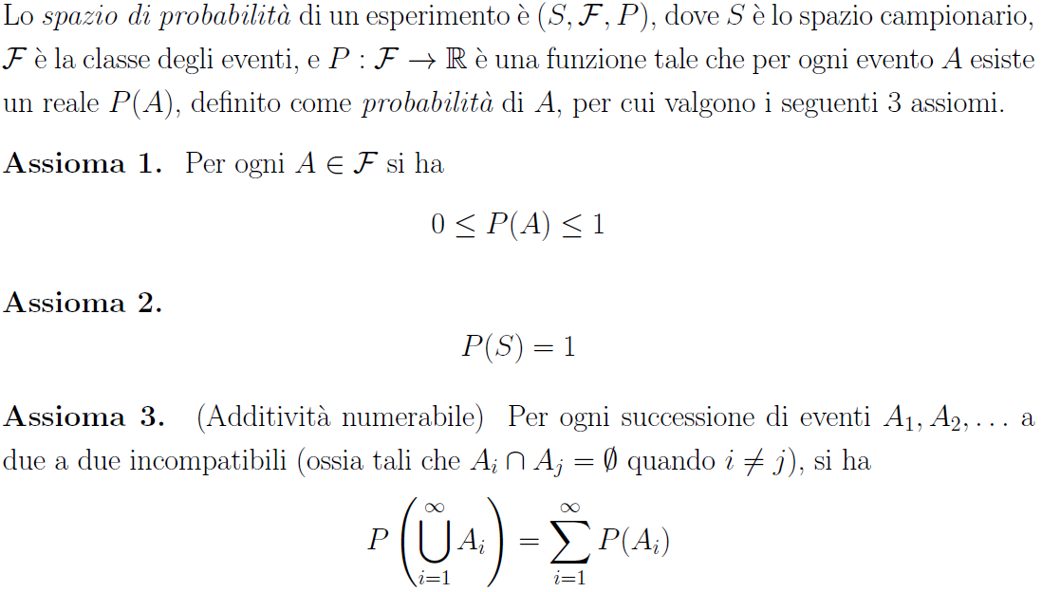

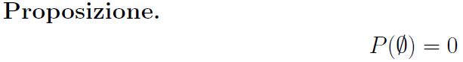

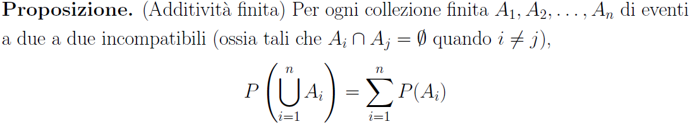

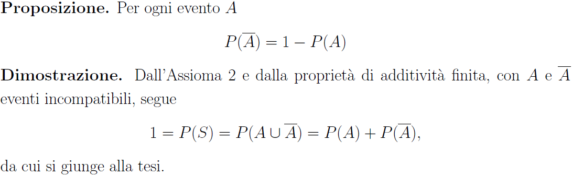

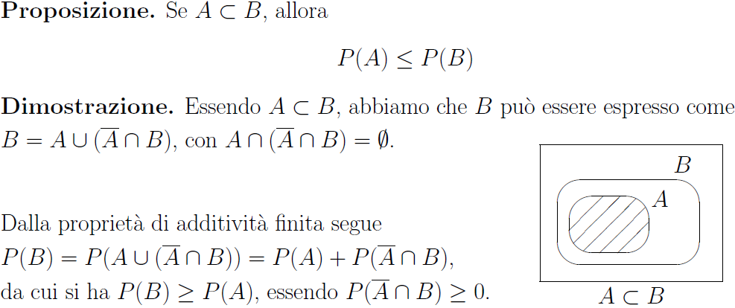

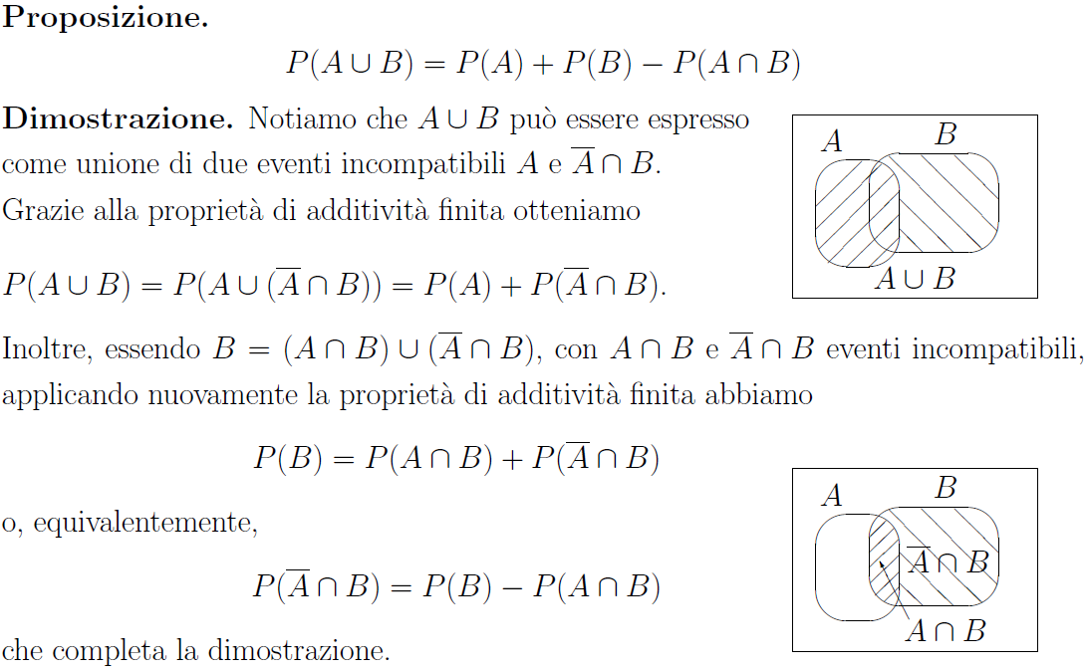

**--------------------------------------------------------------------------------------------------------------------------------------------------------------------------**

* ***Principio di inclusione/esclusione***

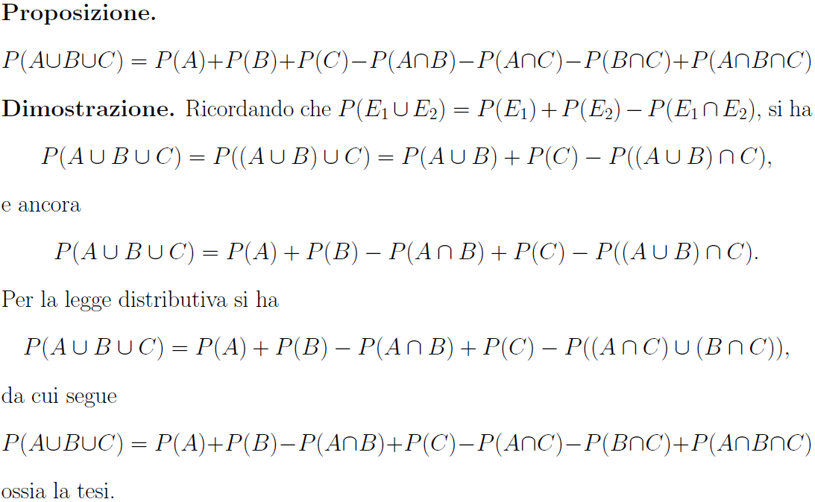

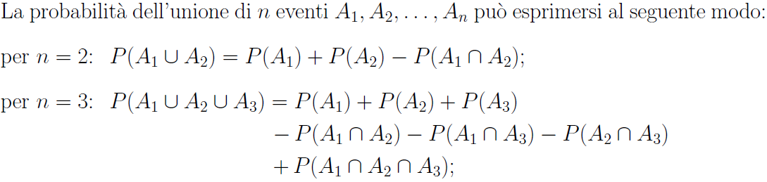

**--------------------------------------------------------------------------------------------------------------------------------------------------------------------------**

* ***Spazi campionari con esiti equiprobabili***

